JC-ZP04多功能快速检测仪
产品名称：JC-ZP04多功能快速检测仪
订 货 号：TF-023
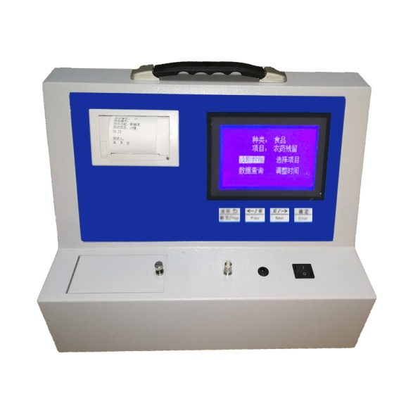
型 号：JC-ZP04
库存状况：按合同发货
配送方式：快递、EMS、物流

一、功能多、测试项目齐全：
土壤养分：水分、pH、含盐量、铵态氮、有效磷、速效钾、有机质、碱解氮、硝态氮、有效钙、有效镁、有效硫、有效铁、有效锰、有效硼、有效锌、有效铜、有效氯、有效硅、全氮、全磷、全钾；●中微量元素：钙、镁、硫、铁、锰、硼、锌、铜、氯、硅等。●重金属：铅、铬、镉、汞、砷等。
肥料养分（化肥、有机肥、含叶面肥、水溶肥、喷施肥等）：● 单质化肥中的氮、磷、钾； ● 复（混）合肥及尿素中的铵态氮、磷、钾； ● 有机肥中速效氮、速效磷、速效钾、全氮、全磷、全钾、碳氮比等。●中微量元素：钙、镁、硫、铁、锰、硼、锌、铜、氯、硅等。●重金属：铅、铬、镉、汞、砷等。
植株养分：● 植株中的氮素、磷素、钾素；硝酸盐、亚硝酸盐；钙、镁、硫、铁、锰、硼、锌、铜、氯、硅等项。
烟叶养分：全氮、全磷、全钾、还原糖、水溶性总糖、硼、锰、铁、铜、钙、镁等。
食品安全：农药残留、硝酸盐、亚硝酸盐、甲醛、二氧化硫、重金属（铅、铬、镉、砷、汞）
二、仪器技术指标：
1.电源：直流7~9V（仪器内置锂电池）
2.功率： ≤6W
3.重复性误差： ≤0.5%（0.005，重铬酸钾溶液）
4.线性误差： ≤3%（0.03硫酸铜检测）
5.灵敏度：红光≥4.5 ×10-5 蓝光≥3.17×10-3 绿光≥2.35×10-3 橙光≥2.13×10-3
6.波长范围 ：红光：620±4nm; 蓝光：440±4nm;绿光：510±4nm；橙光：590±4nm
7.通道数：2通道
8.土壤中速效N、P、K等多种养分一次性同时浸提测定。
9.肥料中氮（N）、磷（P）、钾（K）等多养分同时、快速、准确检测。
10.仪器无需做空白和标准，样品直放直读，降低用户校准带来的误差，保证测试结果准确。
11. 5.1寸大屏幕中文汉字背光显示，自动存储打印检测结果，可存储1000条以上检测结果。
12.具备历史数据查询功能，可查询、打印测试结果和专家施肥建议。
13.数据打印：内置热敏打印机，可打印出测试日期、测试时间、测试项目、作物种类、作物产量、施肥量等信息。
三、测试速度：
从取样到打印出结果总时间：
测一个土壤样品（N、P、K）≤15分钟，同时检测十个土壤样品（N、P、K）≤50分钟；
测试土壤样品单项微量元素≤30分钟，同时检测十个土壤样品单项微量元素≤1小时。
四、产品仪器特点：
功能全：测试项目全、内置专家施肥系统（各类药剂均可选购）。
配套齐全：该仪器集药、器、仪为一体，携带方便，相当于一个小型土壤化验、配肥站。适于农业服务部门或农资经销商、肥料厂商测土配方施肥。
操作简便、无需校准，直接测试，速度快捷，成品药剂开瓶即用，无须配置。
聚创环保为您提供全面的技术支持和完善的售后服务！详情咨询： 0532-67705302！

